 |  |  | PEMERINTAH KABUPATEN KARANGANYAR  BADAN KESATUAN BANGSA DAN POLITIK  Alamat : Jln. Demak Komplek Perkantoran Cangakan Telp. (0271) 495038 Fax. (0271) 494835  Website : ........... E-mail : kesbangpol@karanganyarkab.go.id Kode Pos 57712
 |  |  |  |  |  | Karanganyar, 27 Mei 2022
 | Nomor | : |  | 306.1 / 763 .23 / V / 2022
 | Sifat | : |  | Biasa. |  |  | Kepada
 | Lampiran | : |  | 1 (satu) lembar |  |  | Gubernur Jawa Tengah  Cq. Kepala Badan Kesbang dan Politik Provinsi Jawa Tengah  Di  SEMARANG
 | Perihal | : |  | Laporan Pergantian Antar Waktu (PAW) Kepala Desa Baturan Kecamatan Colomadu Kabupaten Karanganyar

Bersama ini dengan hormat kami laporkan pada hari Rabu tanggal 25 Mei 2022 pukul 07.00 s.d 11.00 WIB bertempat di Halaman Kantor Kepala Desa Baturan, Kecamatan Colomadu, Kabupaten Karanganyar telah dilaksanakan Kegiatan Pergantian Antar Waktu (PAW) Kepala Desa Baturan.

- Hadir dalam kegiatan tersebut antara lain :
- Drs. H. Juliyatmono, M.M. (Bupati Karanganyar).
- AKBP Danang Kuswoyo, S.I.K. (Kapolres Karanganyar)
- Kapten CPL Bambang Sapto (Danramil 01 Karanganyar) mewakili Dandim 0727/Karanganyar
- Muhtar Adjir, S.H. (Kasidatun Kajari Karanganyar) mewakili Kepala Kejaksaan Negeri Kabupaten Karanganyar
- Sundoro Budi Karyanto, S.Sos. (Kepala Dispermades Kabupaten Karanganyar)
- AKP Imam, S.H, M.H (Kapolsek Colomadu)
- Sriyono Budi Santoso, S.Sos.,M.M.(Camat Colomadu)
- Yosep Anung Darmawan, S.E. (Kabid I Administrasi Desa Dispermades Kabupaten Karanganyar)
- Dwi Adi Suseno,.S.Sos (PJ. Kades Baturan)
- Drs Wagiman Subiarso,M.M (Ketua BPD Desa Baturan)
- Prof.Sigit Prasetyo (Ketua Panitia Pilkades PAW Desa Baturan)
- 3 Calon Kepala Desa Baturan
- Para Perangkat Desa Baturan
- Para Anggota BPD Desa Baturan
- Panitia PAW Desa Baturan
- 52 orang DPT (Daftar Pemilih Tetap) dari unsur masyarakat (Perwakilan yang mempunyai hak pilih).
- Susunan Acara
- Pembukaan
- Menyanyikan lagu Indonesia Raya
- Doa
- Penyampaian acara inti Musdesus PAW Desa Baturan
- Pengambilan Kotak Suara yang diikuti oleh 3 saksi
- Pembacaan tata tertib oleh ketua Panitia
- Pelaksanaan Pilkades Antar Waktu melalui pemungutan suara oleh 52 peserta pemilih (perwakilan unsur masyarakat)

- Adapun penyampaian dalam kegiatan
- Penyampaian oleh Ketua BPD Desa Baturan, Bp.Drs Wagiman Subiarso, M.M :
- Pada hari ini kita akan melaksanakan pilihan Kepala Desa Antar Waktu, dengan ini saya menyatakan dibuka
- Untuk pelaksanaan pada hari ini selanjutnya kami serahkan kepada panitia.
- Penyampaian Acara Inti Musyawarah Musdesus oleh Ketua Panitia, Prof. dr. Sigit Santoso :
- Bahwasanya saya diberi amanah untuk menjadi ketua panitia terkait PAW Desa Baturan Kecamatan Colomadu, semoga dalam pelaksanaan hari ini dapat berjalan dengan aman, lancar dan tertib.
- Sesuai dengan penawaran musyawarah atau pemungutan suara kepada pemilih telah disetujui dengan 52 orang peserta pemilih.
- Telah disetujui bahwa PAW Desa Baturan Kecamatan Colomadu akan dilaksanakan melalui Pemungutan Suara yang selanjutnya dituangkan dalam Berita Acara.
- Arahan Bupati Karanganyar, Drs. H. Juliyatmono, M.M. :
- Marilah kita masing masing menjaga situasi Colomadu khusunya Desa Baturan ini untuk selalu aman dan kondusif.
- Kami harapkan kepada masing-masing Calon Kepala Desa yang melaksanakan Pilkades PAW Desa Baturan harus siap kalah dan siap menang karena dalam kompetisi pasti ada yang menang dan yang kalah , yang kalah harus bisa menerima kekalahan dan yang menang jangan sombong akan kemenangannya.
- Siapapun nantinya yang terpilih menjadi Kepala Desa Baturan semoga amanah dan dapat menjadi contoh yang baik bagi masyarakatnya serta dapat membangun Desa Baturan ini menjadi maju dan unggul.
- Hasil pemungutan suara PAW Desa Baturan Kecamatan Colomadu
- Calon No. 1, Muhammad Indro Setyo Wibowo
Jumlah Perolehan Suara : 21 suara
- Calon No. 2, Drs. Sunarto
Jumlah Perolehan Suara : 26 suara
- Calon No. 3, Tjeng Haedar, M.Si.
Jumlah Perolehan Suara : 5 suara
Adapun calon terpilih dengan jumlah suara tertinggi :
Drs. Sunarto ( Memperoleh 26 Suara dari 52 peserta pemilih)

- Catatan
- Dalam kesempatan tersebut Forkopimda Kab. Karanganyar hadir melakukan pemantauan secara langsung pelaksanaan Musdes khusus Pilkades Desa Baturan.
- Hasil Pilkades antar waktu Desa Baturan terpilih Calon Kades an. SUNARTO melalui voting dengan perolehan 26 suara dari jumlah DPT 52 suara.
- Pelaksanaan kegiatan Musdes Desa Baturan disiarkan live streaming melalui Chanel Youtube untuk pemantauan Kemendagri.
- Pengamanan dipimpin oleh Kapolres Karanganyar dengan kuat personil pengamanan 70 Personil gabungan TNI Polri, Satpol PP dan Linmas Desa Baturan.
- Setelah pelaksanaan Pilkades Antar Waktu dilanjutkan pembacaan penetapan SK Kepala Desa terpilih oleh panitia, dilanjutkan arahan dan ucapan selamat oleh Bupati Karanganyar.

- Selama kegiatan berjalan dengan aman dan lancar dengan menerapkan protokol kesehatan (pakai masker, cuci tangan dan jaga jarak).
Demikian untuk menjadikan periksa.

Tembusan :  Bupati Karanganyar | KEPALA BADAN KESATUAN BANGSA DAN POLITIK  KABUPATEN KARANGANYAR  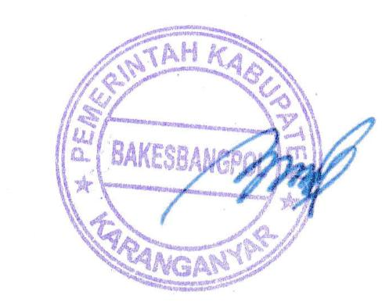  BAMBANG SUTARMANTO, S.Sos., M.M.  Pembina Tk. I  NIP. 19650329 198703 1 007

LAPORAN PERGANTIAN ANTAR WAKTU (PAW) KEPALA DESA BATURAN
KECAMATAN COLOMADU KABUPATEN KARANGANYAR
TANGGAL 25 MEI 2022 DI HALAMAN KANTOR KEPALA DESA BATURAN

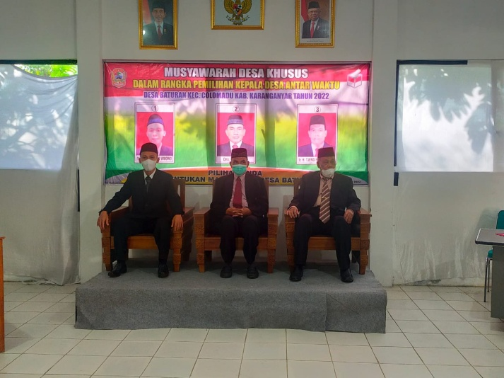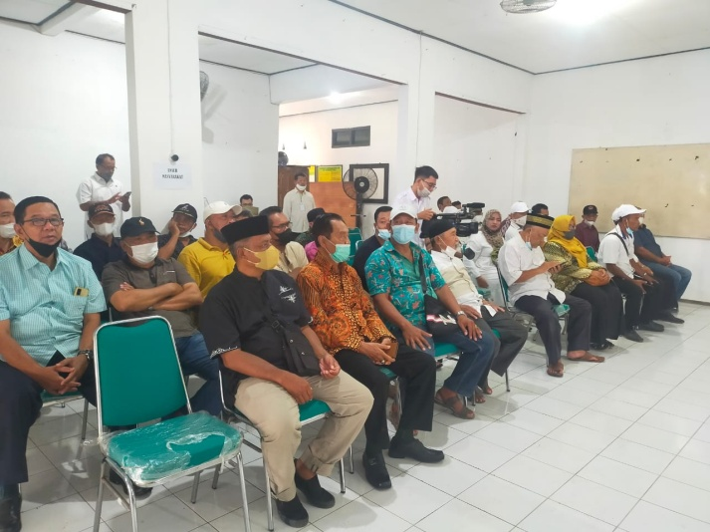

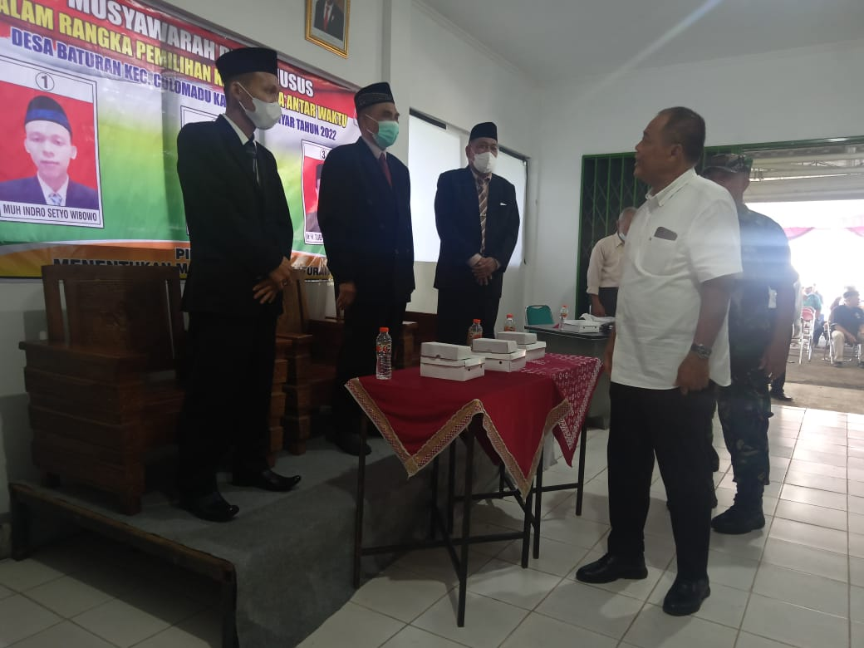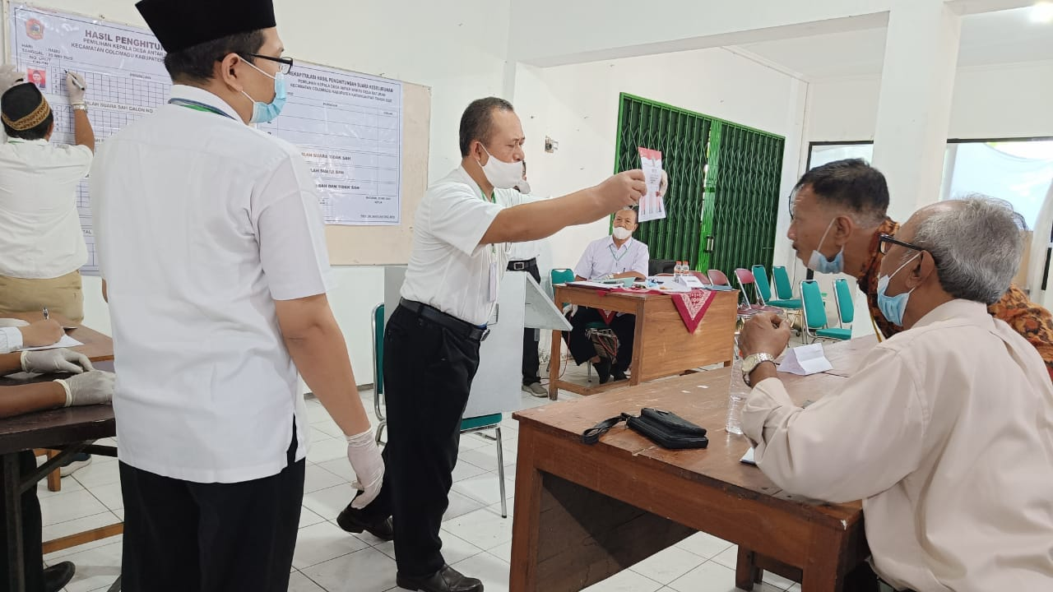

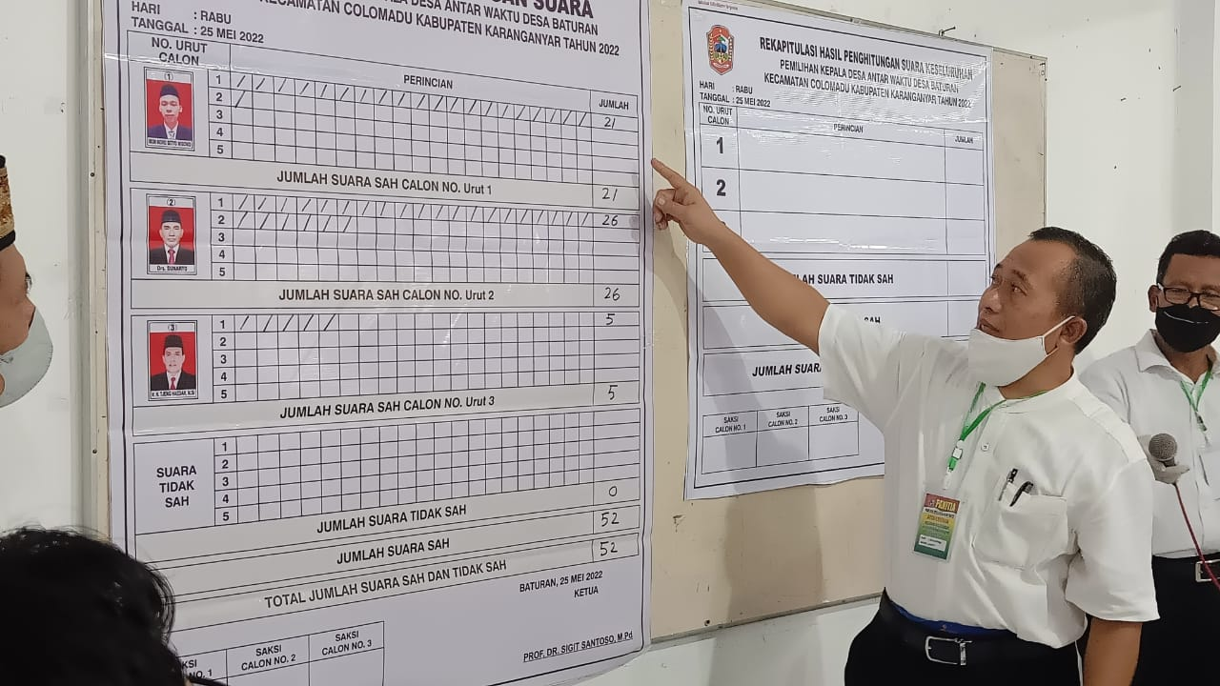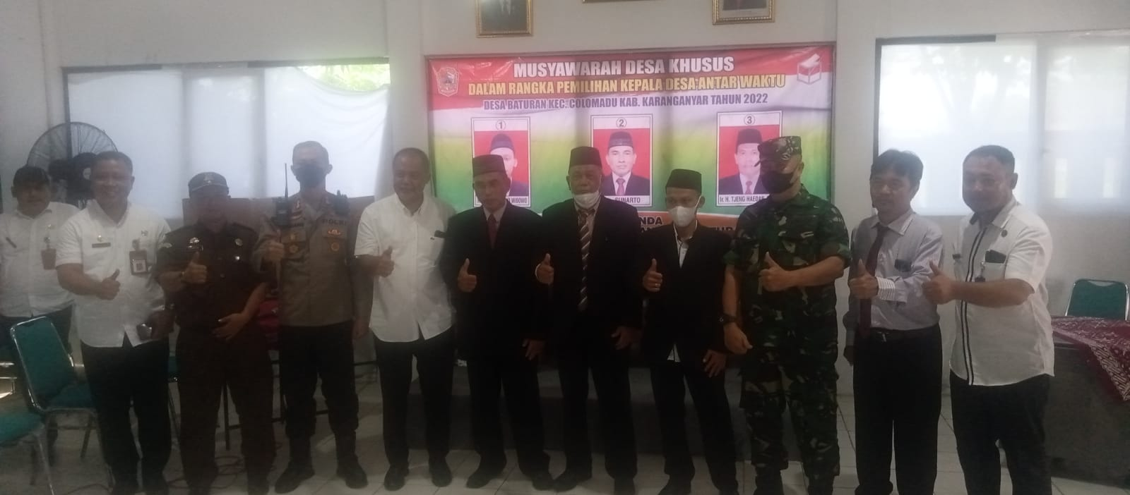

Dok. Bakesbangpol Kab.Karanganyar Tahun 2022

